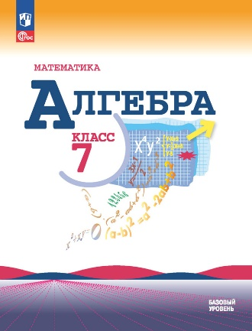**Математика. Алгебра. 7 класс. Базовый уровень. Учебник**

Автор(ы): Макарычев Ю.Н., Миндюк Н.Г., Нешков К.И. и др./ Под ред. Теляковского С.А.

Линия УМК: [УМК Ю. Н. Макарычев, 7 кл.](https://catalog.prosv.ru/category?filter%5B6%5D=2040)

Класс: [7](https://catalog.prosv.ru/category?filter%5B11%5D=8)

Предмет: [Математика](https://catalog.prosv.ru/category?filter%5B8%5D=18)

Вид литературы: [Учебники](https://catalog.prosv.ru/category?filter%5B9%5D=14)

Номер ФПУ: 1.1.2.4.1.1.3

Код номенклатуры: 13-0025-13

**Аннотация**

Учебник соответствует ФГОС 2021 г. Данный учебник является первой частью трёхлетнего курса алгебры для общеобразовательных школ. Новое издание учебника дополнено и доработано. Его математическое содержание позволяет достичь планируемых результатов обучения, предусмотренных Федеральным государственным образовательным стандартом основного общего образования, утверждённым приказом Министерства просвещения РФ № 287 от 31.05.2021 г. В задачный материал включены новые по форме задания: задания для работы в парах и задачи-исследования. В конце учебника приводится список литературы, дополняющей его.

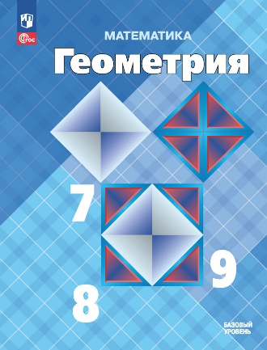**Математика. Геометрия. 7-9 класс. Базовый уровень. Учебник**

Автор(ы): Атанасян Л.С., Бутузов В.Ф., Кадомцев С.Б. и др.

Линия УМК: [УМК Л. С. Атанасяна, 7 кл.](https://catalog.prosv.ru/category?filter%5B6%5D=961), [УМК Л. С. Атанасяна, 8 кл.](https://catalog.prosv.ru/category?filter%5B6%5D=962), [УМК Л. С. Атанасяна, 9 кл.](https://catalog.prosv.ru/category?filter%5B6%5D=963)

Класс: [7](https://catalog.prosv.ru/category?filter%5B11%5D=8), [8](https://catalog.prosv.ru/category?filter%5B11%5D=9), [9](https://catalog.prosv.ru/category?filter%5B11%5D=10)

Предмет: [Математика](https://catalog.prosv.ru/category?filter%5B8%5D=18)

Вид литературы: [Учебники](https://catalog.prosv.ru/category?filter%5B9%5D=14)

Номер ФПУ: 1.1.2.4.1.2.1

Код номенклатуры: 13-0072-15

**Аннотация**

Учебник соответствует ФГОС 2021 г. Содержание учебника позволяет достичь планируемых результатов обучения, предусмотренных ФГОС основного общего образования. Учебник включает трёхступенчатую систему задач, а также исследовательские задачи, темы рефератов, список рекомендуемой литературы, что позволит учащимся расширить и углубить свои знания по геометрии. Учебник подготовлен в соответствии с требованиями Федерального государственного образовательного стандарта основного общего образования, утверждённого Приказом Министерства просвещения № 287 от 31.05.2021 г.

**Английский язык. 7 класс.**

Автор(ы): Ваулина Ю. Е., Дули Д., Подоляко О. Е. и др.

Линия УМК: [УМК "Английский в фокусе", Ю. Е. Ваулина, 7 кл.](https://catalog.prosv.ru/category?filter%5B6%5D=506)

Класс: [7](https://catalog.prosv.ru/category?filter%5B11%5D=8)

Предмет: [Английский язык](https://catalog.prosv.ru/category?filter%5B8%5D=30)

Вид литературы: [Учебники](https://catalog.prosv.ru/category?filter%5B9%5D=14)

ISBN: 978-5-09-071682-6, 978-5-09-074186-6

Номер ФПУ: 1.1.2.2.1.4.3

Код номенклатуры: 24-0262-08

**Аннотация**

Учебно-методический комплект "Английский в фокусе. 7 класс" предназначен для учащихся 7 класса, продолжающих изучение английского языка в основной общеобразовательной школе.  
Материал создан интернациональным авторским коллективом: российским издательством "Просвещение" и британским издательством-партнёром Express Publishing (Ю.Е. Ваулина, Д. Дули, О. Е. Подоляко, В. Эванс).  
Учебник рассчитан на 3 часа в неделю в общеобразовательных организациях. Имеет четкую модульную структуру: 10 тематических модулей, раздел аутентичной информации о России, грамматический справочник на русском языке, а также многочисленные приложения, такие как неправильные глаголы, географические названия и многое другое. Учебник характеризуется тем, что ученики знакомятся с рациональными приемами изучения иностранного языка (Study Skills) и используют английский язык как средство изучения других дисциплин.

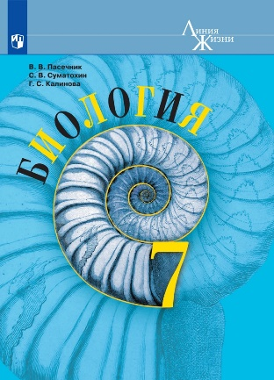**Биология. 7 класс**

Автор(ы): Пасечник В. В., Суматохин С. В., Калинова Г. С. / Под.ред. Пасечника В. В.

Линия УМК: [УМК "Линия жизни". В. В. Пасечник, 7 кл.](https://catalog.prosv.ru/category?filter%5B6%5D=975)

Класс: [7](https://catalog.prosv.ru/category?filter%5B11%5D=8)

Предмет: [Биология](https://catalog.prosv.ru/category?filter%5B8%5D=24)

Вид литературы: [Учебники](https://catalog.prosv.ru/category?filter%5B9%5D=14)

ISBN: 978-5-09-073877-4, 978-5-09-072137-0, 978-5-09-073877-4

Номер ФПУ: 1.1.2.5.2.2.2

Код номенклатуры: 18-0079-08

**Аннотация**

Учебник "Биология" для 7 класса переработан в соответствии с требованиями примерной образовательной программы, размещенной на сайте www.fgosreestr.ru. Он отвечает базисному учебному плану по биологии (в объеме 1 ч/нед.) и авторской рабочей программе. В учебнике рассмотрено многообразие животного мира, биологические и экологические особенности организмов, их взаимодействие и эволюция.  
Предлагаемый учебник – самодостаточная книга. Его структурно-содержательная модель обеспечивает организацию учебного материала в соответствии с разными формами учебной деятельности. Полезные советы в начале книги помогут школьнику грамотно организовать собственную учебную деятельность. Основная единица учебника – структурированный параграф. Информационный блок параграфа содержит материал, полностью реализующий предметные требования и позволяющий формировать основные умения, направленные на достижение личностных и метапредметных результатов. Сквозная идея линии УМК - развитие и формирование УУД на предметном биологическом материале - поддержана рубрикой "Шаги к успеху". Разнообразие дифференцированных заданий стимулирует формирование познавательных потребностей и развитие познавательных способностей учеников. Деятельностный блок "Моя лаборатория" позволяет отрабатывать широкий спектр необходимых умений и компетенций, обеспечивает практическую направленность курса.

**Всеобщая история. История Нового времени. 7 класс.**

Автор(ы): Юдовская А. Я., Баранов П. А., Ванюшкина Л. М. / Под ред. Искендерова А. А.

Линия УМК: [УМК "МГУ - школе" Под ред. С. П. Карпова, 7 кл.](https://catalog.prosv.ru/category?filter%5B6%5D=1351)

Класс: [7](https://catalog.prosv.ru/category?filter%5B11%5D=8)

Предмет: [История](https://catalog.prosv.ru/category?filter%5B8%5D=8)

Вид литературы: [Учебники](https://catalog.prosv.ru/category?filter%5B9%5D=14)

ISBN: 978-5-09-073937-5, 978-5-09-070396-3, 978-5-09-073937-5

Номер ФПУ: 1.1.2.3.2.1.3

Код номенклатуры: 15-0563-03

**Аннотация**

Учебник создан в соответствии с Федеральным государственным образовательным стандартом основного общего образования и учитывает требования Примерной основной образовательной программы по курсу всеобщей истории. Он посвящён событиям новой истории XVI—XVII вв. и хронологически синхронизирован с курсом истории России. В учебнике использована разно уровневая развивающая система обучения, к каждой главе разработаны зада ния, активизирующие творческую,  
проектную и исследовательскую деятельность обучающихся. Наличие разнообразного шлейфа, входящего в УМК (рабочая тетрадь, атлас, контурные карты, котрольные и проверочные работы, тетрадь проектов и творческих работ).

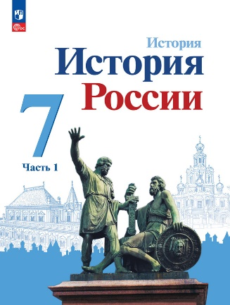**История. История России. 7 класс. Учебник. В 2 ч. Часть 1**.

Автор(ы): Арсентьев Н. М., Данилов А. А., Курукин И. В. и др. ; под ред. Торкунова А. В.

Класс: [7](https://catalog.prosv.ru/category?filter%5B11%5D=8)

Предмет: [История](https://catalog.prosv.ru/category?filter%5B8%5D=8)

ISBN: 978-5-09-102251-3

Номер ФПУ: 1.1.2.5.1.1.2

Код номенклатуры: 15-1389-04

**Аннотация**

Учебник соответствует ФГОС 2021 г. Учебник разработан в соответствии с требованиями Федерального государственного образовательного стандарта основного общего образования (утверждён Приказом Министерства просвещения России № 287 от 31.05.2021 г.), Примерной рабочей программы основного общего образования по истории и Концепции преподавания учебного курса «История России» в образовательных организациях Российской Федерации.  
Учебник освещает ключевые проблемы и основные события истории России с XVI до конца XVII в. С учётом современных научных исследований авторы показывают процесс перехода от раздробленных русских княжеств к единому и многонациональному Российскому государству.  
В учебнике даётся синхронизация исторического процесса. Значительное внимание уделено вопросам культуры и быта. Главным результатом изучения курса должно стать духовно-нравственное развитие школьников, формирование у учащихся российской гражданской идентичности и патриотизма.  
Данный учебник состоит из двух частей и продолжает линию учебников по отечественной истории.

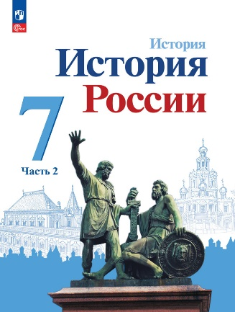**История. История России. 7 класс. Учебник. В 2 ч. Часть 2.**

Автор(ы): Арсентьев Н. М., Данилов А. А., Курукин И. В. и др. ; под ред. Торкунова А. В.

Класс: [7](https://catalog.prosv.ru/category?filter%5B11%5D=8)

Предмет: [История](https://catalog.prosv.ru/category?filter%5B8%5D=8)

ISBN: 978-5-09-102252-0

Номер ФПУ: 1.1.2.5.1.1.2

Код номенклатуры: 15-1390-04

**Аннотация**

Учебник соответствует ФГОС 2021 г. Учебник разработан в соответствии с требованиями Федерального государственного образовательного стандарта основного общего образования (утверждён Приказом Министерства просвещения России № 287 от 31.05.2021 г.), Примерной рабочей программы основного общего образования по истории и Концепции преподавания учебного курса «История России» в образовательных организациях Российской Федерации.  
Учебник освещает ключевые проблемы и основные события истории России с XVI до конца XVII в. С учётом современных научных исследований авторы показывают процесс перехода от раздробленных русских княжеств к единому и многонациональному Российскому государству.  
В учебнике даётся синхронизация исторического процесса. Значительное внимание уделено вопросам культуры и быта. Главным результатом изучения курса должно стать духовно-нравственное развитие школьников, формирование у учащихся российской гражданской идентичности и патриотизма.  
Данный учебник состоит из двух частей и продолжает линию учебников по отечественной истории.

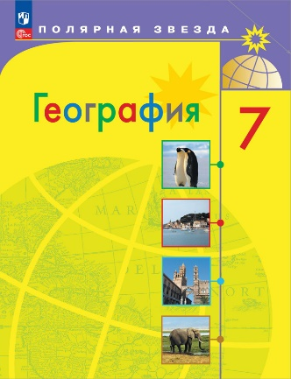**География. 7 класс. Учебник**

Автор(ы): Алексеев А.И., Николина В.В., Липкина Е.К. и др.

Линия УМК: [УМК "Полярная звезда" А. И. Алексеев, 7 кл.](https://catalog.prosv.ru/category?filter%5B6%5D=1541)

Класс: [7](https://catalog.prosv.ru/category?filter%5B11%5D=8)

Предмет: [География](https://catalog.prosv.ru/category?filter%5B8%5D=25)

Вид литературы: [Учебники](https://catalog.prosv.ru/category?filter%5B9%5D=14)

ISBN: 978-5-09-102551-4

Номер ФПУ: 1.1.2.5.3.1.2

Код номенклатуры: 19-0194-20

**Аннотация**

Учебник соответствует ФГОС 2021 г. Учебник «География. 7 класс» продолжает предметную линию УМК «Полярная звезда» для основной школы.  
Содержание учебника охватывает материал о природе материков и океанов, о различных странах, регионах и народах Земли. Большое внимание уделяется изучению общих географических закономерностей и их проявлению на конкретном материке.  
Главные особенности учебника — наличие параграфов-практикумов «Учимся с «Полярной звездой», параграфов-путешествий с картами маршрутов, разноуровневых заданий, графически выделенной системы подготовки к аттестации, обширного иллюстративно-картографического материала.  
Разработан в соответствии с требованиями Федерального государственного образовательного стандарта основного общего образования, утверждённого приказом Министерства просвещения РФ № 287 от 31.05.2021.

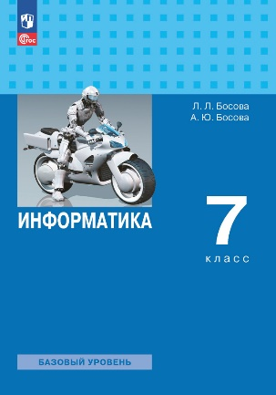**Информатика. 7 класс. Базовый уровень. Учебник.**

Автор(ы): Босова Л.Л., Босова А.Ю.

Класс: [7](https://catalog.prosv.ru/category?filter%5B11%5D=8)

Предмет: [Информатика](https://catalog.prosv.ru/category?filter%5B8%5D=22)

ISBN: 978-5-09-102542-2

Номер ФПУ: 1.1.2.4.2.1.1

Код номенклатуры: 314-0003-05

**Аннотация**

Учебник соответствует ФГОС 2021 г. Учебник входит в состав УМК по информатике для 7–9 классов, включающего авторскую программу, учебники, электронные приложения, методическое пособие, рабочие тетради, сборники задач и другие компоненты. УМК может использоваться после вводного курса информатики в 5–6 классах или полностью самостоятельно обеспечивать освоение обязательного курса информатики в 7–9 классах, поддерживая базовую (1 ч/нед.) модель изучения предмета на уровне основного общего образования. Содержание учебника структурировано по темам «Компьютер — универсальное устройство обработки данных» (тематический раздел «Цифровая грамотность»), «Информация и информационные процессы» (тематический раздел «Теоретические основы информатики»), «Обработка текстовой информации», «Обработка графической информации», «Мультимедиа» (тематический раздел «Информационные технологии»). Теоретический материал поддержан развёрнутым аппаратом организации усвоения изучаемого материала, направленным на достижение обучающимися личностных, метапредметных и предметных образовательных результатов, обеспечивающим подготовку школьников к государственной итоговой аттестации по информатике в форме основного государственного экзамена (ОГЭ). Выдержан принцип инвариантности к конкретным моделям компьютеров и версиям программного обеспечения. Соответствует ФГОС ООО и примерной рабочей программе по информатике для основного общего образования.

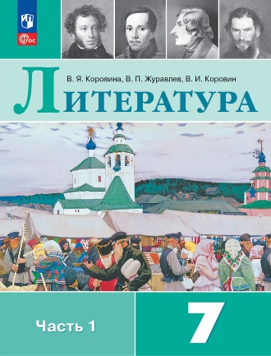**Литература. 7 класс. Учебник. В 2 ч. Часть 1**

Автор(ы): Коровина В. Я., Журавлев В.П., Коровин В.И.

Линия УМК: [УМК В. Я. Коровина, 7 кл.](https://catalog.prosv.ru/category?filter%5B6%5D=621)

Класс: [7](https://catalog.prosv.ru/category?filter%5B11%5D=8)

Предмет: [Литература](https://catalog.prosv.ru/category?filter%5B8%5D=21)

Вид литературы: [Учебники](https://catalog.prosv.ru/category?filter%5B9%5D=14)

ISBN: 978-5-09-102512-5

Номер ФПУ: 1.1.2.1.2.1.3

Код номенклатуры: 12-0038-28

Аннотация

Учебник соответствует ФГОС 2021 г. Учебник переработан в соответствии со всеми требованиями ФГОС ООО, утверждёнными приказом Министерства просвещения № 287 от 31.05.2021 г. Учебник входит в учебно-методический комплект для 5—9 классов завершённой предметной линии под редакцией В. Я. Коровиной, призванной обеспечить достижение личностных, метапредметных и предметных результатов, определённых во ФГОС ООО по предмету «Литература», овладение системой универсальных учебных действий. Учебник способствует развитию творческих и коммуникатив- ных способностей обучающихся.

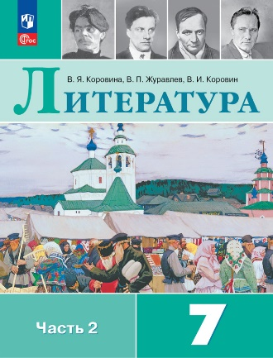**Литература. 7 класс. Учебник. В 2 ч. Часть 2**

Автор(ы): Коровина В. Я., Журавлев В.П., Коровин В.И.

Линия УМК: [УМК В. Я. Коровина, 7 кл.](https://catalog.prosv.ru/category?filter%5B6%5D=621)

Класс: [7](https://catalog.prosv.ru/category?filter%5B11%5D=8)

Предмет: [Литература](https://catalog.prosv.ru/category?filter%5B8%5D=21)

Вид литературы: [Учебники](https://catalog.prosv.ru/category?filter%5B9%5D=14)

ISBN: 978-5-09-102513-2

Номер ФПУ: 1.1.2.1.2.1.3

Код номенклатуры: 12-0039-27

**Аннотация**

Учебник соответствует ФГОС 2021 г. Учебник переработан в соответствии со всеми требованиями ФГОС ООО, утверждёнными приказом Министерства просвещения № 287 от 31.05.2021 г. Учебник входит в учебно-методический комплект для 5—9 классов завершённой предметной линии под редакцией В. Я. Коровиной, призванной обеспечить достижение личностных, метапредметных и предметных результатов, определённых во ФГОС ООО по предмету «Литература», овладение системой универсальных учебных действий. Учебник способствует развитию творческих и коммуникатив- ных способностей обучающихся.

**Обществознание. 7 класс**

Автор(ы): Боголюбов Л. Н., Иванова Л. Ф., Городецкая Н. И. и др.

Класс: [7](https://catalog.prosv.ru/category?filter%5B11%5D=8)

Предмет: [Обществознание](https://catalog.prosv.ru/category?filter%5B8%5D=19)

ISBN: 978-5-09-073925-2, 978-5-09-070425-0, 978-5-09-073925-2

Код номенклатуры: 16-0391-03

**Аннотация**

Учебник подготовлен в соответствии с требованиями Федерального государственного образовательного стандарта для основной школы. Он является составной частью линии учебников по обществознанию для основной школы (6—9 классы). Учебник знакомит школьников с многообразием социальных норм, основами экономической сферы жизни общества, общественного и государственного устройства и культуры Российской Федерации. Работа с материалами учебника позволит реализовать принципы системно-деятельностного подхода при преподавании  
курса "Обществознание".В учебник помещён материал по финансовой грамотности. Соответсвует концепции преподавания курса "Обществознание" в школе.

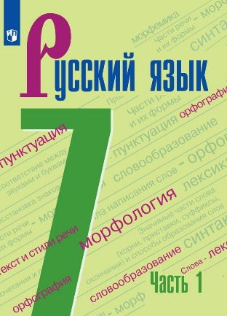**Русский язык. 7 кл.. В 2-х ч.. Ч.1**

Автор(ы): М. Т. Баранов, Т. А. Ладыженская, Л. А.Тростенцова и др.

Класс: [7](https://catalog.prosv.ru/category?filter%5B11%5D=8)

Предмет: [Русский язык](https://catalog.prosv.ru/category?filter%5B8%5D=17)

ISBN: 978-5-09-073945-0, 978-5-09-070480-9, 978-5-09-073945-0

Номер ФПУ: 1.1.2.1.1.3.3

Код номенклатуры: 11-1040-05

**Аннотация**

Учебник входит в переработанную в соответствии с Федеральным государственным образовательным стандартом основного общего образования линию УМК Т. А. Ладыженской, М. Т. Баранова, С. Г. Бархударова и др. Обновлённый учебник реализует идею интегрированного обучения языку и речи, предполагающего формирование лингвистической и коммуникативной компетенций, а также привлечение большого объёма сведений культурологического характера. Содержание переработано в соответствии с ПООП (добавлены параграфы и задания, в частности, параграфы о функциональных разновидностях языка, морфологическом разборе междометия), уточнены формулировки понятий и правил, заменены некоторые тексты и иллюстрации, добавлены новые темы, проектно-исследовательские задания, задания повышенного уровня сложности, работа в парах, групповые задания; обовлены приложения (словари, образцы разбора). Новое художественное оформление, усовершенствованный методический аппарат учебника способствуют оптимизации учебного процесса.

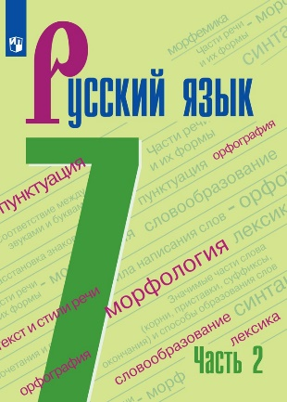**Русский язык. 7 кл.. В 2-х ч.. Ч.2**

Автор(ы): М. Т. Баранов, Т. А. Ладыженская, Л. А. Тростенцова и др.

Класс: [7](https://catalog.prosv.ru/category?filter%5B11%5D=8)

Предмет: [Русский язык](https://catalog.prosv.ru/category?filter%5B8%5D=17)

ISBN: 978-5-09-070481-6, 978-5-09-073947-4

Номер ФПУ: 1.1.2.1.1.3.3

Код номенклатуры: 11-1041-05

**Аннотация**

Учебник входит в переработанную в соответствии с Федеральным государственным образовательным стандартом основного общего образования линию УМК Т. А. Ладыженской, М. Т. Баранова, С. Г. Бархударова и др. Обновлённый учебник реализует идею интегрированного обучения языку и речи, предполагающего формирование лингвистической и коммуникативной компетенций, а также привлечение большого объёма сведений культурологического характера. Содержание переработано в соответствии с ПООП (добавлены параграфы и задания, в частности, параграфы о функциональных разновидностях языка, морфологическом разборе междометия), уточнены формулировки понятий и правил, заменены некоторые тексты и иллюстрации, добавлены новые темы, проектно-исследовательские задания, задания повышенного уровня сложности, работа в парах, групповые задания; обовлены приложения (словари, образцы разбора). Новое художественное оформление, усовершенствованный методический аппарат учебника способствуют оптимизации учебного процесса.